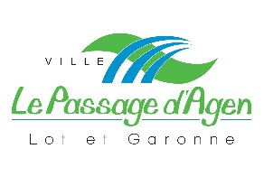
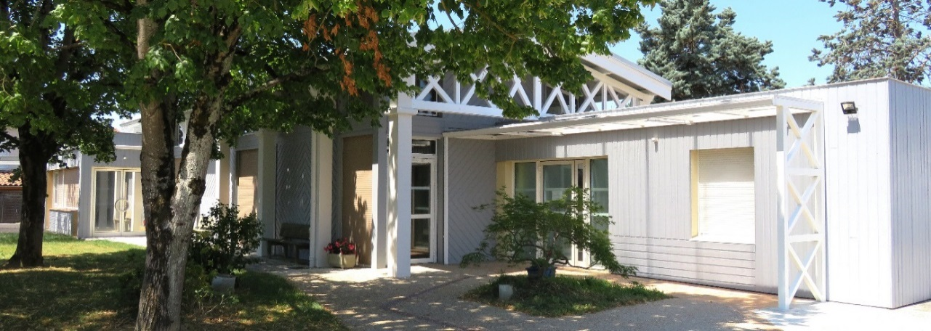
Inauguration de la Maison du Temps Libre
Jeudi 22 septembre 2016 – 18h
INFO
PRESSE
La Maison du Temps Libre est un lieu " partagé" mutualisé avec d'autres associations afin de proposer aux habitants de la Commune diverses activités.
C'est également le lieu de rencontre et d'activités pour les adhérents de l'association " l'Age d'Or ".
Cet équipement de plus de 300 m² a abrité la halte-garderie et la Protection Maternelle et Infantile (PMI) avant que ces 2 activités soient déplacées pour l'une sur le site du Pôle Petite Enfance, avenue de Consuegra et pour l'autre, rue Gambetta, à proximité de la mairie.
Les travaux de rénovation confiés au cabinet d’architecture Jean-Pierre RAUDE ont consisté à adapter le bâtiment aux nouvelles activités et à améliorer l'enveloppe thermique du bâtiment en renforçant l'isolation de la toiture.
Les installations électriques et d'éclairage ont été rénovées en employant par exemple des lampes basses consommation de type LED et des systèmes d’allumage et d’extinction automatiques.
La salle principale est équipée d'une installation de rafraichissement de l’air pour accueillir, si nécessaire, les personnes recensées comme à risque lors de l’activation du plan canicule.
Les locaux ont été redistribués en fonction des différentes utilisations envisagées.
Tout au long des travaux, le maître d'œuvre et les services Techniques de la Commune ont sollicité l'association "L'Age d'Or" pour mener une réflexion sur certains aménagements intérieurs et le choix des couleurs afin de rendre cet espace harmonieux.
Concomitamment au projet de rénovation de ce site, le parking mitoyen à la Maison du Temps Libre a été totalement rénové et réorganisé afin de répondre aux normes d'accessibilité pour personnes à mobilité réduite mais également aux besoins des utilisateurs de la Maison du Temps Libre et des commerces du centre commercial du Chat d’Oc, en particulier pour le marché du samedi matin.

Le montant de l’opération ressort à :
Bâtiment réhabilitation 213 389.34 € TTC
Parking /Espaces verts 120 716.90 € TTC
Fonds Concours éclairage public 5 119.24 € TTC
Soit un montant total de 339 225.48 € TTC
Contact Presse
Pascale Vallée
p.vallee@ville-lepassage.fr
Cette opération a bénéficié d’une subvention de l’Etat au titre de la DETR d’un montant de 77 460 €, d’une part et d’une subvention de l’Agglomération d’Agen au titre du FST d’un montant de 60 000 €, d’autre part.

